Estándar para elaboración de Imágenes

- Estilo de flecha para indicar la ventana de propiedades de un bloque de gnu-radio (Flecha hacia la ventana)

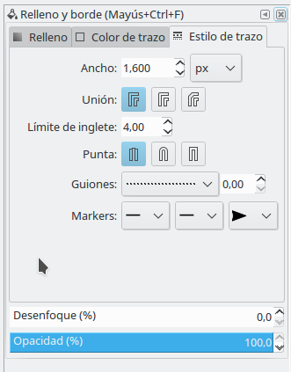

Flecha con grosor de 1,6 px con linea espaciada (primera opción de espaciado) y punta de flecha al final (octava opción).

- Estilo de flecha para indicar un mensaje (Flecha hacia el mensaje)

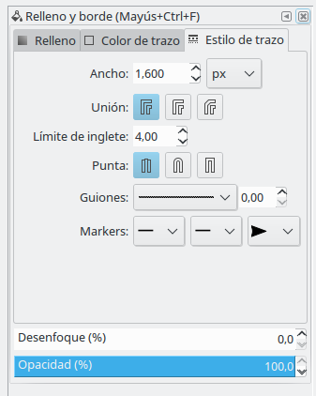

Flecha con grosor de 1,6 px con linea recta (primera opción de linea) y punta de flecha al final (octava opción).
- Estilos de Tipografía

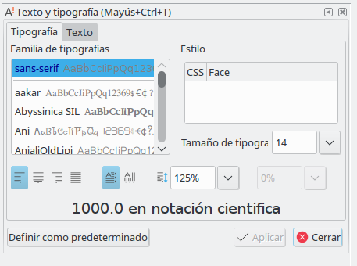

Tipografía tipo Sans-Serif con tamaño numero 14.

- Estilo de borde – tipografía

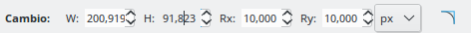

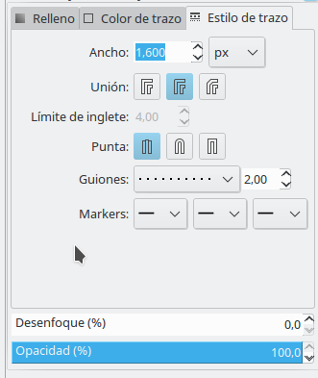

Borde espaciado (3 opción de borde con espaciado), con grosor de 1,6px y puntas redondeadas con Rx: 10px y Ry: 10px

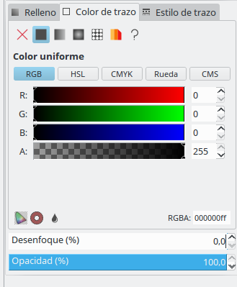

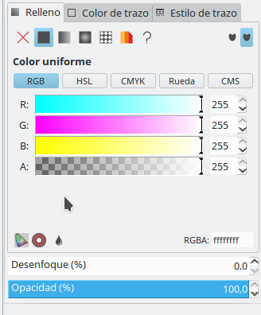

Borde de color negro sin opacidad (100%) y fondo blanco sin opacidad (100%).

- Ejemplo Imagen Final
Flecha para indicar una ventana de opciones de un bloque

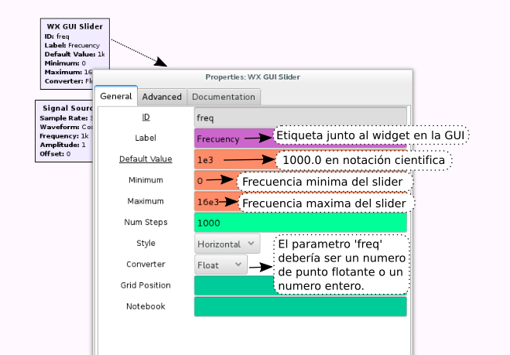

Mensajes
Flecha para indicar un mensaje

